UNIVERSITATEA TEHNICĂ „Gheorghe Asachi” din IAȘI
FACULTATEA DE AUTOMATICĂ ȘI CALCULATOARE
DOMENIUL: Calculatoare și tehnologia informației
SPECIALIZAREA:Tehnologia informației

Deportații din USSR

Proiect la disciplina
Baze de Date

Student: Cristian PĂDUREAC
Grupa: 1308B
Cadru didactic coordonator: Cristian BUȚINCU

Cuprins
Introducere 1
Capitolul 1. Obiectivele propuse 2
Capitolul 2. Tehnologiile folosite 3
Capitolul 3. Structura și inter-relaționarea tabelelor 4
Capitolul 4. Descrierea constrângerilor folosite 5
Capitolul 5. Descrierea modalității de conectare la baza de date din aplicație 6
Capitolul 6. Capturi de ecran ale aplicației și exemple de cod 7
Capitolul 7. Scripturi de creare a tabelelor și populare a acestora 8
Concluzii 9
Bibliografie 10
Anexe. 11

Descrierea temei proiectului și motivația alegerii
Pentru studierea mai aprofundată a bazelor de date și a metodelor de conectare și gestiune a acestora, am ales o temă legată de păstrarea datelor istorice din perioada sovietică: Deportații din URSS. Deși deportările din URSS au avut loc relativ recent: aproximativ 70 de ani în urmă, părtașii acelor evenimente care sunt vii în prezent, devin tot mai puțini. Astfel, este necesară o digitalizare cât mai urgentă a informațiilor legate de deportări, prin introducerea acestora în o bază de date, care ulterior poate fi folosită fie pentru mai multe scopuri:
- crearea articolelor
- crearea statisticilor
- „lucrul în câmp”: luarea interviurilor de la cei rămași în viață (pentru găsirea lor, poate fi folosită aplicația dată). Evenimentele din acele timpuri au fost foarte ample și diversificate, astfel, fiecare istorie relatată aduce detalii noi despre trecut.
Trăind în lumea contemporană și având la dispoziție o multitudine de resurse multimedia, suntem obligați să depunem tot efortul pentru păstrarea istoriei, întrucât dacă nu o păstrăm, riscăm să călcăm pe greșelile trecutului.
Astfel, aplicația are ca scop crearea unor baze de date locale, de către diverși utilizatori care au acces la informațiile aferente fie analizarea / modificarea datelor din baza de date, descărcată în prealabil de pe un server. Prin analizare se înțelege: filtrarea deportaților în dependență de data nașterii, data decesului, data deportării, data reabilitării, nume, prenume, localitatea nașterii, localitatea deportării, localitatea reabilitării și obiecte confiscate; analizarea detaliilor de deportare.
- Obiectivele propuse și realizate
- prelucrarea unei baze de date prin intermediul unei aplicații desktop
- baza de date trebuie sa conțină cel puțin 4 tabele
- între tabele trebuie sa existe cel puțin o legătura one-to-one si cel puțin o legătură one-to-many
- [opțional] folosirea legăturilor many-to-many
- folosirea constrângerilor de integritate referențială: primary key si foreign key
- folosirea a cel puțin o constrângere de integritate de tip check
- [opțional] folosirea celorlalte tipuri de constrângeri (unique, not null)
- aplicația front-end trebuie sa ofere posibilitatea de a vizualiza/ adăuga/ modifica/ șterge înregistrări din tabele
- preluarea datelor din aplicație trebuie făcută folosind secvente SQL
- validarea datelor de intrare
- Tehnologiile folosite și descrierea modalității de conectare la baza de date din aplicație
Pentru realizarea proiectului am folosit Visual Studio, creând o aplicație de tip WPF. Avantajele acesteia față de Windows Forms este că oferă o flexibilitate mai mare pentru stilizarea obiectelor. Baza de date a fost creată la fel cu Visual Studio, prin adăugarea unui fișier de tip Service-based Database(.mdf).
Pentru comunicarea cu baza de date, am folosit trei elemente de bază:
- SqlConnection – utilizat pentru conectarea la baza de date
- SqlCommand – obiect care realizează legătura între conexiune și comanda ce trebuie executată
- SqlDataReader – obiect care oferă posibilitatea de a citi răspunsul oferit de baza de date în urma executării comenzii. Obiectul dat dispune de diverse metode pentru citirea diferitelor tipuri de date(GetInt32, GetString, etc...).
Interfața cu utilizatorul este realizată prin intermediul mai multor butoane și textbox-uri și a unui listbox, care afișează informațiile dorite. În caz de Succes / Eroare, există un label care informează utilizatorul despre rezultatul operației.
- Structura și inter-relaționarea tabelelor
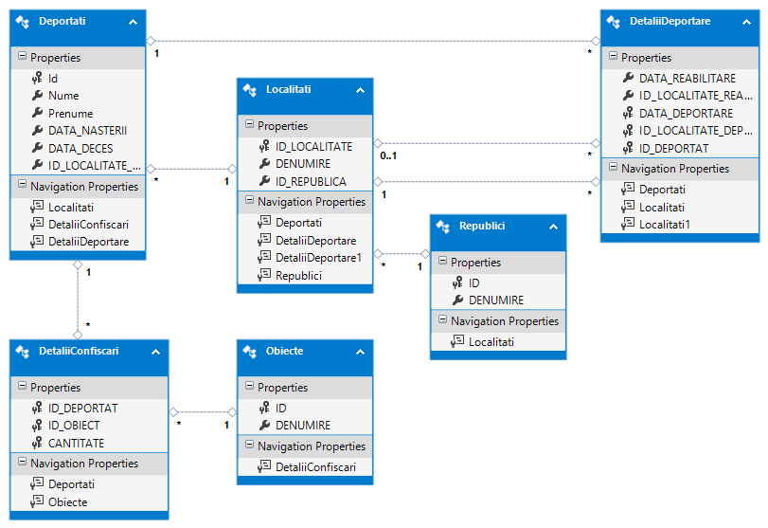
- Descrierea constrângerilor folosite
În procesul de creare a tabelelor am folosit diverse tipuri de constrângeri:
- Primary-key – Foreign-key.
- Check
Primul tip de constrângeri au fost folosite pentru crearea legăturilor între tabele și câmpuri, de exemplu: ID_LOCALITATE_ – ID_LOCALITATE_NASTERE, ID_DEPORTAT – ID_DEPORTAT_DETALII, etc...
Constrângerile de tip Check au fost folosite pentru validarea informațiilor: data de deportare trebuie să fie mai mare sau egală cu12.06.1941 întrucât atunci au început deportările. Data decesului trebuie să fie mai mare sau egală decât data nașterii. Cantitatea de obiecte confiscate trebuie să fie mai mare ca zero, data de reabilitare trebuie să fie mai mare ca 1.1.1949 întrucât atunci a fost prima zi de reabilitare.
Mai multe câmpuri au fost setate drept unice sau nenule.
- Capturi de ecran ale aplicației și exemple de cod
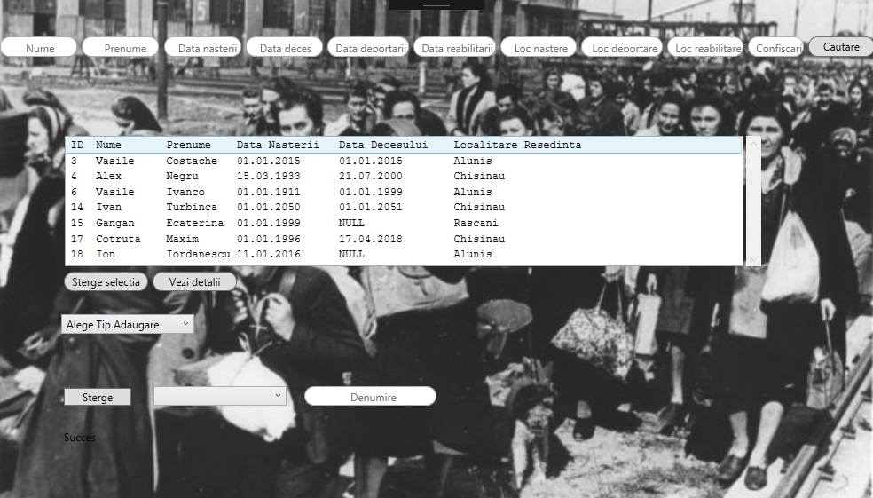
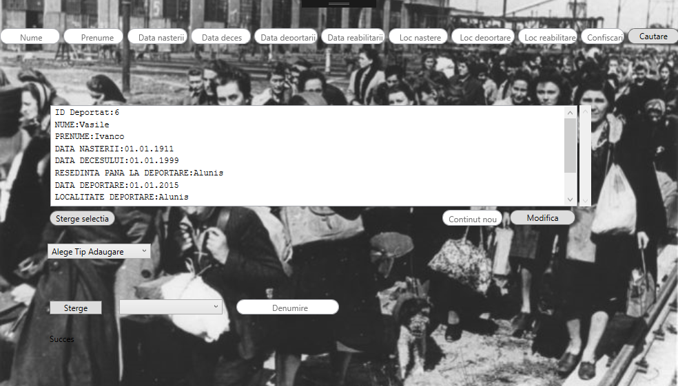

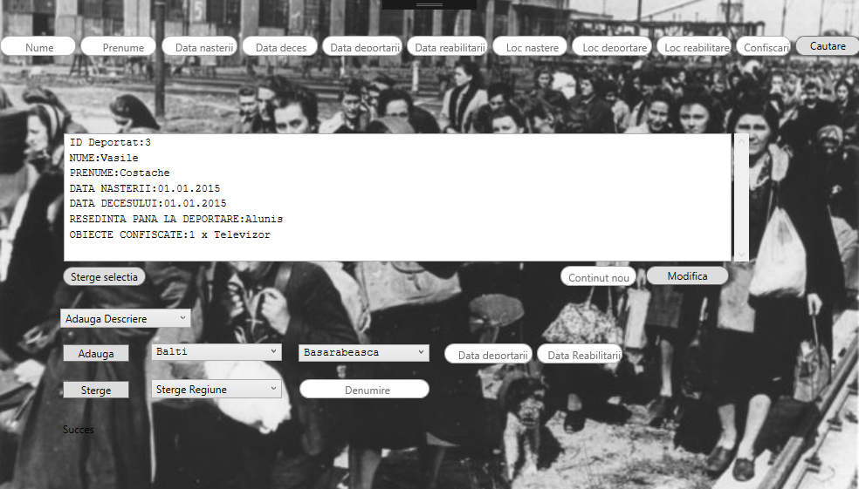
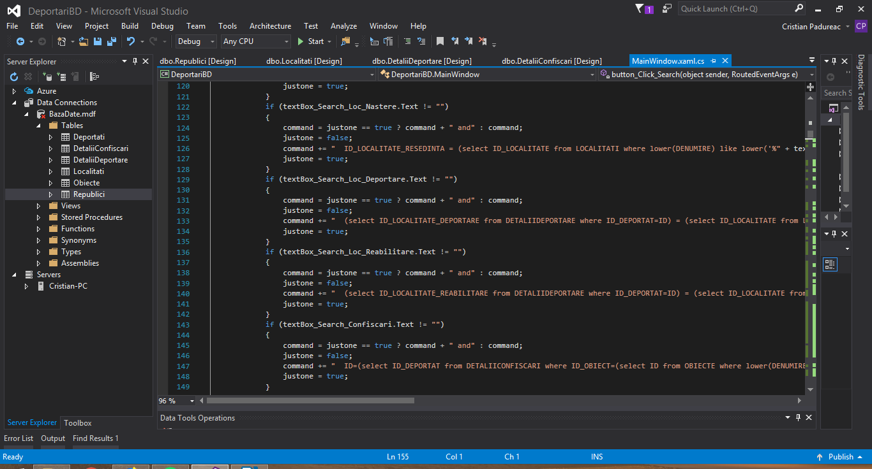
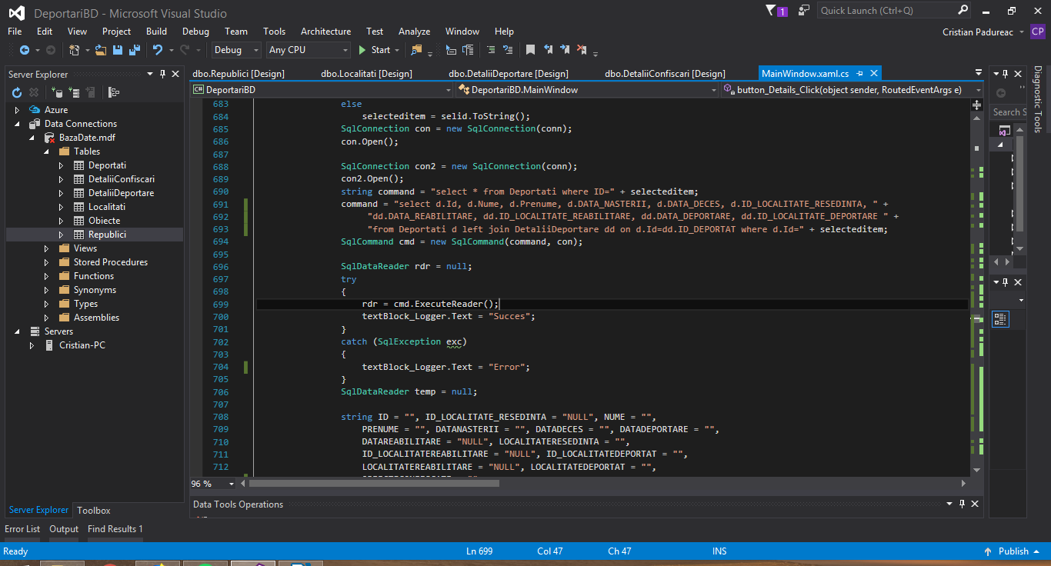
- Scripturi de creare a tabelelor și populare a acestora

Concluzii

Bibliografie

Anexe.

